天津市滨海新区人民政府办公室关于印发
天津市滨海新区石油天然气长输管道
事故应急预案的通知

各开发区管委会，各委局、各街镇、各单位：
经区人民政府同意，现将《天津市滨海新区石油天然气长输管道事故应急预案》印发给你们，请照此执行。

天津市滨海新区人民政府办公室
2023年4月21日
（此件主动公开）

天津市滨海新区石油天然气

长输管道事故应急预案

1 总则

1.1 编制目的
为有效预防和处置滨海新区行政区域内的石油、天然气长输管道（以下简称油气长输管道）事故，规范应急响应程序，提高应急处置能力，最大限度降低事故危害程度，维护国家能源安全和公共安全，促进经济社会协调健康发展，维护社会稳定。

1.2 编制依据
依据《中华人民共和国突发事件应对法》《中华人民共和国安全生产法》《中华人民共和国石油天然气管道保护法》《危险化学品安全管理条例》《天津市石油天然气管道保护条例》《天津市石油天然气长输管道事故应急预案》《天津市滨海新区突发事件总体应急预案》《天津市滨海新区危险化学品事故应急预案》等法律法规和文件的规定，结合滨海新区实际，制定本预案。

1.3 适用范围
本预案适用于滨海新区行政区域（包括天津港区域）内陆上油气长输管道在运行、停止运行、封存、报废等过程中，发生的泄漏、火灾或者爆炸等事故的应急处置。
本预案与《天津市石油天然气长输管道事故应急预案》《天津市滨海新区突发事件总体应急预案》《天津市滨海新区危险化学品事故应急预案》相衔接，对各成员单位、油气长输管道途经的开发区、街镇制定油气长输管道事故相关的应急预案或保障方案具有指导作用。

1.4 工作原则
（1）坚持以人为本，预防为主。始终把保障人民群众的生命健康和财产安全放在首位，完善机制，强化措施。贯彻落实安全第一、预防为主、综合治理的方针，坚持预防与应急处置相结合，加强防范，最大限度减少事故发生和人员、财产损失。
（2）坚持统一指挥，分级负责。在区委、区政府的领导下，区级各有关部门和各开发区、街镇按照各自职责权限，负责油气长输管道事故应急救援工作。管道企业认真履行企业主体责任，充分发挥企业应急救援力量，开展油气长输管道事故的应对、处置工作。
（3）坚持备用结合、专兼结合。各相关单位依据职责范围和工作实际，统筹整合应急资源，组建各类专业和兼职应急队伍，扎实做好应对事故的准备工作。
（4）坚持科学处置、加强管理。严格按照法律、法规、预案等要求组织开展应急救援工作，不断提升应急救援能力。充分发挥专家队伍和专业技术、专用装备作用，科学处置，提高管理水平，不断提升应急处置能力。
（5）坚持公开透明、正确引导。全面、及时、依法、准确发布事故的事态发展及处置工作情况，正确引导社会舆论。

1.5 事故分级
根据油气长输管道事故造成的人员伤亡或者直接经济损失，油气长输管道事故划分为特别重大、重大、较大、一般四个等级，具体分级标准见附件1。

2 组织指挥体系

2.1 指挥机构
设立天津市滨海新区油气长输管道事故应急指挥部（以下简称区指挥部），总指挥由分管发展改革工作的副区长担任，副总指挥分别由区政府办公室、区发展改革委、区应急局主要负责同志担任。
主要职责：
（1）认真贯彻落实市委、市政府和区委、区政府关于油气长输管道事故应急救援的部署要求；
（2）组织开展本区一般油气长输管道事故应急处置工作；
（3）组织开展较大及以上油气长输管道事故先期处置，并配合市指挥部做好应急处置工作；
（4）对跨区的油气长输管道事故，做好与相关区的协调工作；
（5）完成区委、区政府交办的其他任务。

2.2 办事机构
区指挥部下设滨海新区油气长输管道事故应急指挥部办公室（以下简称区指挥部办公室），设在区发展改革委，办公室主任由区发展改革委主要负责同志兼任，成员由区指挥部成员单位相关联络人员组成。办公室配置专（兼）职工作人员负责日常工作。区指挥部办公室主要职责是：
（1）承担区指挥部日常工作；
（2）组织落实区指挥部各项工作部署；
（3）开展区油气长输管道事故应急预案编修；
（4）汇集、上报事故情况和应急救援情况。

2.3 成员单位
（1）区发展改革委：负责本区行政区域内油气长输管道保护的监督管理工作，协调处理管道保护工作中的重大问题，指导、监督有关单位履行管道保护义务，依法查处危害管道安全的违法行为；协调油气长输管道事故发生后油气资源调度及供应安全；参与油气长输管道事故评估和调查处理工作。
（2）区应急局：负责组织油气长输管道事故现场应急救援工作；组织协调、调动相关专业应急救援队伍和专家参与事故应急处置；依法组织、指导相应等级油气长输管道事故救援评估和调查处理工作。
- 区公安局：负责油气长输管道事故现场警戒封控、交通管制和治安秩序维护，确保抢险救援道路畅通；组织人员疏散、撤离；负责对在油气长输管道事故中涉嫌犯罪的嫌疑人开展立案侦查。
- 滨海消防救援支队：负责组织油气长输管道事故中火灾扑救工作；开展以抢救人员生命为主的应急救援工作。
（5）区委宣传部：配合现场指挥部协调成立油气长输管道事故舆情组；负责组织指导有关单位做好油气长输管道事故新闻报道、信息发布、舆情分析、舆情引导和媒体服务等工作。
（6）区委网信办：负责统筹做好相关网络舆情巡查监看、分析研判和应对处置工作，及时调控敏感话题网上热度，管控各类网上有害信息；指导制定权威发声口径，会同查证辟除网络谣言；组织开展网上宣传引导；规范属地网络媒体记者采访报道和网络传播秩序，依法处置属地网站平台的各类违法违规行为。
（7）区工业和信息化局：配合有关部门做好应对油气长输管道事故所需的生产资料、救灾物资的生产、储备和调运。配合市工业和信息化局做好应急通信频率保障以及无线电管制工作。
（8）区民政局：负责为符合临时救助条件的受灾群众提供基本生活保障；会同事发地所在开发区、街镇做好遇难人员遗体处置工作。
（9）区财政局：负责为油气长输管道事故应急处置工作提供资金保障。
（10）市规划资源局滨海新区分局：负责会同区气象局联合开展汛期地质灾害气象风险预报预警工作，承担地质灾害应急救援的技术支撑工作；负责事故应急处置测绘保障工作。
（11）区生态环境局：负责对油气长输管道事故可能引发的环境污染进行评估；对引发的环境污染开展现场监测；提出污染处置建议，组织协调有关单位对事故污染物进行处置；对建立和解除污染警报的时间、区域提出建议。
（12）区住房建设委：负责协助油气长输管道事故中与建、构筑物相关的抢险救援、事故评估和调查处理工作，组织协调本行业专业救援队伍和大型建筑机械的调用工作。
（13）区城市管理委：负责指导油气长输管道事故中受损供热、供气、城市道路桥梁等公共设施抢修工作。
（14）区交通运输局：负责组织协调有关部门开展道路抢通保通工作；协调做好抢险救援车辆在区高速公路快速通行服务保障工作；负责人员和救灾物资的运输保障工作；协同市港航局参与港区内油气长输管道事故的应急处置工作。
（15）区卫生健康委：负责油气长输管道事故中受伤人员的现场医疗救治、转运、院内救治等工作，并向区指挥部报告伤亡数量及医疗救治情况；负责做好卫生防疫工作技术指导。
（16）区市场监管局：负责协助油气长输管道事故中与特种设备相关的抢险救援、事故评估和调查处理工作。
（17）区气象局：负责为油气长输管道事故应急处置提供气象保障服务，及时提供事故现场及周边地区风向、风速、温度、湿度、气压、雨量等气象实况资料；协助开展油气长输管道事故引起的大气污染扩散区域研判，对建立和解除污染警报的时间、区域提出建议。
（18）区水务局：负责协助开展油气长输管道事故中与水务系统相关的抢险救援、事故评估和调查处理工作。
（19）区海洋局：负责为本区管辖海域内的油气长输管道事故应急处置提供海洋观测预报、预警信息等资料；参与油气长输管道事故海上应急处置工作。
（20）区农业农村委：负责协助开展油气长输管道事故中与农业行业相关的抢险救援、事故评估和调查处理工作。
根据工作需要，区指挥部适时对成员单位进行调整和补充。

2.4 开发区应急指挥机构
油气长输管道途经的各开发区成立油气长输管道事故应急指挥部，在区委、区政府和区应急委的领导和指挥下，组织实施本行政区域内油气长输管道事故的应急处置。

2.5 基层应急指挥机构
油气长输管道途经的各街镇成立本辖区油气长输管道事故应急指挥机构，按照区指挥部的部署要求，组织实施本行政区域内油气长输管道事故的应对工作。
各居（村）委员会明确相应的工作责任人，协助政府及有关部门做好油气长输管道事故的应对工作。

2.6 现场指挥机构
发生较大及以上油气长输管道事故，区指挥部根据事故发展态势需要，立即组建区现场指挥部开展先期处置，并配合市指挥部工作组开展应急处置。
发生一般油气长输管道事故，区指挥部组建区应急救援现场指挥部（以下简称“现场指挥部”），组织开展应急处置工作。现场指挥部工作实行现场总指挥负责制，发生一般油气长输管道事故时，由区人民政府主要负责同志任现场总指挥。
根据处置需要，现场指挥部可以设立综合协调组、应急处置组、秩序维护组、医疗救治组、环境监测组、综合保障组、新闻舆情组等现场工作组。
（1）综合协调组。由区发展改革委牵头，事发地所在开发区、街镇和相关成员单位参与，负责协调油气长输管道事故发生后本区油气资源调度及供应安全；承担现场指挥部的值守工作，负责应急指挥部指令的接收与转发；收集、汇总现场处置情况和应急救援工作文件资料。
（2）应急处置组。由区应急局牵头，滨海消防救援支队、区市场监管局、区住房建设委、市规划资源局滨海新区分局等部门和事发地所在开发区、街镇以及油气长输管道企业参与，负责收集汇总相关数据，作出事故态势判断，组织制定事故应急处置工作方案，并组织推进方案实施；有效开展现场控制、遇险人员搜救；组织协调应急专家、救援队伍、有关力量有序参与应急处置工作。
（3）秩序维护组。由区公安局牵头，事发地所在开发区、街镇参与，负责对事故发生地实施现场保护，维护治安和警戒，实施交通管制，保障抢险救援道路畅通；负责组织有毒物质扩散区域人员的疏散工作；负责死亡、失联人员身份核查工作，对遇难者身份进行鉴定。
（4）医疗救治组。由区卫生健康委牵头，负责组织有关医疗机构及时赶赴事故现场开展伤员医疗救治和转运工作；向现场指挥部通报伤员医疗救治情况。
（5）环境监测组。由区生态环境局牵头，市规划资源局滨海新区分局、区水务局、区海洋局、区气象局参与，负责事故现场大气、水质、土壤等环境监测，参与职责范围内海洋生态损害监测，提出污染控制建议，协助核实污染损害情况；提供气象保障服务，提供事故发生地及周边地区的气象实况资料、预报和预警信息，为判断有毒有害气体扩散方向、范围提供技术依据。
- 综合保障组。由事发地所在开发区、街镇牵头，区应急局、区发展改革委、区工业和信息化局、区财政局、区民政局、区交通运输局、区城市管理委等部门和事故单位参与，负责根据事故处置工作需求，及时提供资金、物资、装备、工具、交通运输、供电、供水、供气和通信等方面的综合服务资源保障。
（7）新闻舆情组。由区委宣传部牵头，区委网信办、区应急局、事发地所在开发区和街镇、事故单位参与，负责组织起草新闻发布稿和油气长输管道事故情况通告，制定新闻发布方案，召开记者见面会，适时组织新闻发布，开展舆情监测和应对工作。
区油气长输管道事故应急指挥部、现场应急指挥机构的组织机构详见附件3。

3 预防和预警

3.1 监测
油气长输管道企业应建立油气长输管道运行监测机制，落实企业主体责任，组织开展风险评估、风险管理，及早治理风险，妥善控制风险，对可能引发管道事故或者其他灾害的信息，要及时向区相关部门、单位及油气长输管道途经的开发区和街镇报告。
区相关部门、油气长输管道途经的开发区和街镇依据职责，定期组织管道企业、相关单位开展涉及油气长输管道安全的风险源、隐患点等排查，对可能发生油气长输管道事故的管段、区域、风险源等进行持续跟踪或监测，有效防范和遏制管道本体失效、人为损害、自然灾害等危险因素导致的油气长输管道事故。同时，通过日常巡查、基层单位上报、社会公众报告等多种渠道收集信息，加强信息综合分析与评估，提高相关预报的准确性和时效性。重大节假日、重大活动、敏感时段、灾害性天气等特殊时段，应当加大监督检查力度，强化应急值守和信息报告工作。

3.2 预警

3.2.1 预警转发
区指挥部办公室对接收到的气象、地质灾害等可能引发油气长输管道事故的相关信息，及时向油气长输管道企业转发，要求油气长输管道企业加强防范，降低管道事故发生的可能性。

3.2.2 预警响应
（1）油气长输管道企业接到预警信息后，视情采取以下措施：
①加强油气长输管道巡查和监控；
②密切关注天气变化、地质灾害发展趋势，预测发生管道事故的可能性、影响范围以及可能发生的事故级别；
③准备或者直接启动相应的应急预案，应急救援队伍和专业人员进入待命状态；
④调集应急处置和救援所需物资和设备，根据需要，对有关油气长输管道采取临时性工程措施；
⑤法律、法规、规章规定的其他必要防范性、保护性措施。
（2）区相关部门、油气长输管道途经的开发区和街镇接到预警信息后，视情采取以下措施：
①密切关注天气变化、地质灾害发展趋势，及时转发最新动态，保持与油气长输管道企业的密切联系，及时掌握管道企业反馈的天气、地质灾害对管道的影响情况；
②做好启动本单位管道事故应急预案或保障方案的准备，必要时，向可能受到油气长输管道事故影响的公众发布相关信息，以及避免或者减轻危害的指导建议，并做好相关区域内人员疏散撤离准备；
③组织对重点部位的防控，限制使用易受油气长输管道事故危害的场所，必要时实施交通管制，封闭危险区域和道路；
④组织有关应急救援队伍和专业人员进入待命状态，调集、筹措应急处置和救援所需物资和设备；
⑤法律、法规、规章规定的其他必要防范性、保护性措施。

4 信息报告和先期处置

4.1 信息报告

4.1.1 报告程序
管道企业现场有关人员应第一时间将可能引发油气长输管道事故的各类险情或事件，向本企业负责人报告。本企业负责人接报后，应立即组织进行紧急处置，避免发生管道事故。
发生油气长输管道事故时，企业负责人应立即启动本企业管道事故应急预案，并按照规定立即向区发展改革、应急管理、公安、生态环境等部门和事发地所在开发区、街镇报告，不得瞒报、谎报或者迟报。
区相关部门接报后，要立即按照信息报送流程将有关情况向区委、区政府报告，同时向市级行业主管部门报告。向市级行业主管部门报送口径应与区委、区政府报送的信息口径一致。情况紧急时，在按流程报送信息的同时，区相关部门主要领导可直接向区委、区政府和市级行业主管部门有关领导报告。
事发地所在开发区、街镇接报管道事故信息后，应立即按照信息报送流程向区委、区政府报告，并启动本区域油气长输管道事故应急预案或保障方案，组织开展事故先期处置。情况紧急时，事发地所在开发区、街镇主要领导可直接向区委、区政府有关领导报告。
信息报送流程：发生油气长输管道事故后，区相关部门、事发地开发区或街镇要第一时间向区应急管理局首报信息，由区应急管理局核实情况后，报区委办公室、区政府办公室。区委办公室、区政府办公室对信息进一步审核后，报区委、区政府有关领导。
信息报送时限：区相关部门、开发区和街镇向区委、区政府报告时，首报要在20分钟内电话报告，40分钟内书面报送。对于要求核报的信息，要迅速核实，电话反馈。电话反馈时间不得超过20分钟，要求报送书面信息的，反馈时间不得超过40分钟。结报要在突发事件应急响应结束后20分钟内电话报告，需要书面报送的，要在50分钟内完成。对于领导指示、批示及关切事项，要跟踪落实并及时反馈情况，原则上不得超过24小时，领导有明确时限要求的按要求落实。
区相关部门向市级行业主管部门报告时，报送时限按照市级行业主管部门的要求执行。
信息报送流程详见附件4。

4.1.2 报告内容
报告内容包括报告单位、报告人姓名、信息来源、管道事故发生的时间、地点、初步伤亡情况和已经采取的措施等信息。
初次报告后，信息报告单位应按照“边处置边报告、边核实边报告”的原则，及时续报事故动态和处置进展。

4.2 先期处置

4.2.1 涉事企业
发生油气长输管道事故后，事发管道企业应主动采取有效措施消除或者减轻事故危害。措施包括但不限于：
（1）迅速切断油气来源和电源，设置警示标志；
（2）通知事故危害范围内的单位和人员迅速疏散转移；
（3）采取有效措施，防止事态扩大和次生灾害发生；
（4）迅速调集企业救援队伍和应急救援物资装备，开展抢险救援工作。

4.2.2 事发地所在开发区、街镇
发生油气长输管道事故后，事发地所在开发区、街镇应根据事态发展情况，组织开展事故先期处置。措施包括但不限于：
（1）组织抢救遇险人员，救治受伤人员，研判事故发展趋势以及可能造成的危害；
（2）通知可能受到事故影响的单位和人员，隔离事故现场，划定警戒区域，维护事故现场秩序，疏散受到威胁的人员，实施交通管制；
（3）采取必要措施，防止事故危害扩大和次生、衍生灾害发生，避免或者减少事故对环境造成的危害等；
（4）安抚遇险人员和遇险遇难人员亲属，协助做好事故区域内群众生活保障和社会稳定工作。

5 应急响应

5.1 分级响应
根据《天津市石油天然气长输管道事故应急预案》和《天津市滨海新区突发事件总体应急预案》，将本区油气长输管道事故应急响应分为两级，从高到低依次为：较大及以上管道事故应急响应（Ⅰ级）、一般管道事故应急响应（Ⅱ级）。

5.1.1 较大及以上管道事故应急响应（Ⅰ级）
初判发生较大及以上油气长输管道事故或一般油气长输管道事故响应升级时，事发地所在开发区、街镇主要负责同志赴现场指导开展先期处置工作。区指挥部应立即向市指挥部办公室报告，并报区委、区政府决定后，启动本级应急响应：
（1）区委、区政府主要负责同志和有关区领导赴现场指导、组织、协调应急处置工作。
（2）就近成立区现场指挥部，在区委、区政府的统一指挥下，科学合理制订油气长输管道事故先期抢险救援方案，并组织专（兼）职应急救援队伍进行先期应急抢险和救援。
（3）召开现场工作会议，传达贯彻市委、市政府领导批示、指示精神，落实市委、市政府、市指挥部工作部署和重大决策。
（4）市指挥部工作组到达现场，成立市级现场指挥部后，区现场指挥部纳入市级现场指挥部。区现场指挥部主动向市级现场指挥部对接、汇报先期处置工作；接受市级现场指挥部部署安排，配合做好相关保障和应急处置工作。
（5）落实法律、法规规定以及区委、区政府决定的其他事项。

5.1.2 一般管道事故应急响应（Ⅱ级）
初判发生一般油气长输管道事故时，事发地所在开发区、街镇主要负责同志赴现场指导开展先期处置工作。区指挥部应立即向市指挥部办公室报告，报区人民政府决定后，启动本级应急响应：
- 区人民政府主要负责同志、区应急委和区指挥部相关成员单位主要负责同志赴现场指挥、组织、协调应急处置工作。
- 就近成立区现场指挥部，由区人民政府主要负责同志任现场总指挥，区人民政府分管相关工作的副区长任副总指挥，区指挥部相关成员单位主要负责同志为专项工作组组长。
（3）召开现场指挥部工作会议，传达市委、市政府决策部署和有关要求，听取各方面情况汇报，研究落实救援行动、伤员救治、应急征用等重大决策。
（4）研究突发事件应急处置信息发布、新闻报道和舆论引导工作，根据市委、市政府要求，第一时间发布权威信息，回应社会关切。
（5）法律、法规规定以及区委、区政府决定的其他事项。

5.2 现场工作组应急处置
区现场指挥部总指挥负责全面统筹应急处置工作。区现场指挥部副总指挥根据总指挥的部署，负责指挥和协调综合协调组、应急处置组、秩序维护组、医疗救治组、环境监测组、综合保障组、新闻舆情组的应急处置工作。
区指挥部相关成员单位按照现场指挥部的指挥调度，组织开展应急处置工作。其中：
（1）综合协调组：协调油气长输管道事故发生后本区油气资源调度及供应安全；承担现场指挥部的值守工作，接收与转发现场指挥部指令；收集、汇总现场处置情况和应急救援工作文件资料。
（2）应急处置组：收集汇总相关数据，作出事故态势判断，组织制定事故应急处置工作方案，并组织推进方案实施；有效开展现场控制、遇险人员搜救；组织协调应急专家、救援队伍、有关力量有序参与应急处置工作。
（3）秩序维护组：对事故发生地实施现场保护，维护治安和警戒，实施交通管制，保障抢险救援道路畅通；组织有毒物质扩散区域人员的疏散工作；核查死亡、失联人员身份，对遇难者身份进行鉴定。
（4）医疗救治组：及时赶赴事故现场开展伤员医疗救治和转运工作；向现场指挥部通报伤员医疗救治情况。
（5）环境监测组：密切关注天气变化，提供事故发生地及周边地区的气象实况资料、预报和预警信息；监测事故现场大气、水质、土壤等环境污染情况，提出污染控制建议，协助核实污染损害情况，为判断有毒有害气体扩散方向、范围提供技术依据。
（6）综合保障组：通知应急抢险物资储备单位相关人员上岗到位，做好调运抢险物资准备，视情况由储备单位及时组织调运；根据抢险救灾物资运输路线，组织做好沿线道路交通秩序保障，确保抢险救灾物资及时到位；筹划集结抢险救灾行动所需运输车辆，随时执行交通运输任务；做好应急救援队伍、转移安置事故周边群众的生活保障准备；为油气长输管道事故应急处置工作提供资金保障。
（7）新闻舆情组：组织起草新闻发布稿和油气长输管道事故情况通告，制定新闻发布方案，适时组织新闻发布，开展舆情监测和应对工作。
其他成员单位按照职责做好油气长输管道事故应急抢险准备与保障工作，并完成区委、区政府交办的其他事项。

5.3 处置措施
除采取《天津市滨海新区危险化学品事故应急预案》规定的应急响应措施外，油气长输管道事故应急处置还应当根据油气长输管道特性及实际情况，采取针对性措施。

5.3.1油气长输管道泄漏事故
（1）现场实施紧急封闭、封锁，实行交通管制，迅速疏散撤离人群，实施紧急避险，转送受伤人员；
（2）立即排除现场火种，视风向、风速、水流、地形、地下空间和设施、周边环境以及油气泄漏量、扩散方向等因素，检测并估算警戒、隔离和防备距离，协助开展人员疏散撤离工作；
（3）配合管道专业救援队伍封堵漏点，清除泄漏的石油、天然气，完成损毁管道抢修。

5.3.2油气长输管道火灾爆炸事故
（1）现场实施紧急封闭、封锁，实行交通管制，迅速疏散撤离人群，实施紧急避险，转送受伤人员，划定可能受火灾、爆炸影响的区域范围；
（2）根据原油、成品油和天然气的不同特性，正确选择扑救路线、方法，控制火势蔓延，防止事态扩大或者次生灾害发生；
（3）配合管道专业救援队伍抢修损毁的管道，清除现场残余油气。

5.4 响应升级
当油气长输管道事故等级升级或造成的危害已超出滨海新区处置能力，需要市指挥部提供支持和援助时，由区人民政府将情况上报市人民政府，请求协调有关方面参与事件处置工作。

5.5 信息发布
本区一般油气长输管道事故的信息发布工作，在市委宣传部的指导下，由区委宣传部负责实施。未经批准，参与应急处置工作的任何单位和个人不得擅自对外发布消息。

5.6 应急结束
5.6.1 油气长输管道事故应急处置工作结束，事故危害或威胁被控制、消除，应急处置工作即告结束。
5.6.2 按照“谁决定响应，谁决定结束”原则，一般油气长输管道事故，由区人民政府宣布应急结束，并报市指挥部办公室。
5.6.3 区指挥部办公室及时将应急结束的信息通报区指挥部有关成员单位和事发地所在开发区、街镇。必要时，通过信息发布平台和新闻媒体等向社会发布应急结束信息。
应急响应流程详见附件5。

6 后期处置

6.1 善后工作
在区委、区政府统一领导下，区相关部门和事发地所在开发区、街镇各司其职，及时做好伤员救治、交通恢复、污染物清理、损失评估、恢复重建等善后工作。
油气长输管道企业应当在有关部门和专家的指导下，抓紧进行设施设备修复和现场清理，尽快恢复油气长输管道运行。

6.2 调查评估
区人民政府负责组织有关部门成立区事故调查组，开展本区一般油气长输管道事故的调查评估工作，形成调查评估报告并按照上级要求提交市委、市政府；配合上级政府开展本区较大及以上油气长输管道事故的调查评估工作。

7 应急保障

7.1 队伍保障
油气长输管道企业要建立应急救援队伍，配备必要的设备和设施，积极开展救援知识、专业技能培训和演练，保证队伍随时处于良好的待命状态。

7.2 物资保障
区指挥部成员单位及有关部门，分别负责本行业、领域的应急物资储备工作，在现有资源基础上，合理布局并补充完善应急救援资源；建立应急物资保障和调运体系，完善紧急生产、政府采购、征用调用和补偿机制。
油气长输管道企业要结合自身性质和特点，储备和配备能满足油气长输管道事故应急救援需要的装备和物资，并确保装备和物资始终处于良好状态。

7.3 资金保障
处置油气长输管道事故所需财政担负的经费，按照财政事权与支出责任划分原则分级负担。
油气长输管道事故应急救援所耗费用首先由事故责任单位承担，事故责任单位无力承担的，由区人民政府协调解决。
油气长输管道企业应当按规定提取安全生产费用，保障企业日常对危险源的监控、预防预警措施、应急培训、演练以及应对油气长输管道事故的需要。

7.4 宣传教育、培训

7.4.1 宣传教育
油气长输管道企业应告知员工和周边群众油气长输管道事故的主要危险及危害，宣传应急法律法规和事故预防、避险、自救、互救知识。

7.4.2 培训
区有关部门（单位）应当按照隶属关系和管理责任，加强本系统、本领域专业应急救援队伍的培训，提高应对油气长输管道事故的决策和处置能力。
油气长输管道企业应加强岗前培训，确保从业人员具备必要安全生产知识，掌握安全生产规章制度和安全操作规程，具备本岗位安全操作技能和处置油气长输管道事故的能力；安全生产管理人员应当由主管的负有安全生产监督管理职责的部门对其安全生产知识和管理能力考核合格；特种作业人员必须按照国家有关规定经专门的安全作业培训，取得相应资格，方可上岗作业。

8 附则

8.1 预案解释
本预案解释工作由区发展改革委承担。

8.2 预案编制
油气长输管道途经的开发区应按照本预案，制定本地区管道事故应急预案。
区指挥部成员单位、油气长输管道途经的街镇应按照本预案，结合实际，制定本部门、本地区应对管道事故的相关应急预案或保障方案。

8.3 预案修订
区指挥部办公室应结合应急管理工作实践，及时组织修订应急预案。

8.4 预案演练
区人民政府和油气长输管道途经的开发区、街镇，应安排专项资金，每2年至少组织1次油气长输管道事故专项应急预案演练。油气长输管道企业每年至少组织1次综合应急预案演练或专项应急预案演练，每半年至少组织1次现场处置方案的演练，并建立应急预案持续改进机制。

8.5 预案实施
本预案自印发之日起实施，有效期为5年。

附件：1.油气长输管道事故分级标准
2.油气长输管道事故风险分析
3.应急指挥机构组织结构示意图
4.事故信息报送流程图
5.应急响应流程图

附件1

油气长输管道事故分级标准

一、特别重大油气长输管道事故
凡符合下列情形之一的，为特别重大油气长输管道事故：
（1）造成30人以上死亡的事故；
（2）造成100人以上重伤的事故；
（3）造成直接经济损失1亿元以上的事故。
二、重大油气长输管道事故
凡符合下列情形之一的，为重大油气长输管道事故：
（1）造成10人以上30人以下死亡的事故；
（2）造成50人以上100人以下重伤的事故；
（3）造成直接经济损失5000万元以上1亿元以下的事故。
三、较大油气长输管道事故
凡符合下列情形之一的，为较大油气长输管道事故：
（1）造成3人以上10人以下死亡的事故；
（2）造成10人以上50人以下重伤的事故；
（3）造成直接经济损失1000万元以上5000万元以下的事故。
四、一般油气长输管道事故
凡符合下列情形之一的，为一般油气长输管道事故：
（1）造成3人以下死亡的事故；
（2）造成10人以下重伤的事故；
（3）造成直接经济损失1000万元以下的事故。
本预案所称“以上”含本数，“以下”不含本数。

附件2

油气长输管道事故风险分析

一、导致发生油气长输管道事故的主要危险因素
石油、天然气属于危险化学品。油气长输管道输送的石油、天然气具有高压、易燃、易爆等特点。可能导致油气长输管道事故的主要原因包括：
（一）管道本体失效，发生泄漏、火灾、爆炸事故。
（二）人为损害：误操作，施工危害、占压、重载碾压管道，采用移动、切割、打孔、砸撬、拆卸等手段损坏管道，盗窃管道输送、存储、泄漏、排放的石油、天然气，以及恐怖袭击等行为，引发管道泄漏、火灾或爆炸等事故。
（三）自然灾害：地震、塌陷、地面沉降等地质灾害以及洪水等造成管道泄漏、火灾或者爆炸事故。
二、可能造成的影响
（一）人员伤亡、财产损失
油气泄漏现场发生火灾、爆炸，或泄露油气通过城镇地漏、管沟、箱涵等基础设施扩散，遇火被点燃，造成大面积火灾和爆炸。人民生命财产受到严重威胁。
（二）环境污染
大量泄漏的油气如果扩散，将导致饮用水库、河流、地下水、土壤、空气等出现严重污染。
（三）能源断供
事发油气管道紧急停止运营，与其并行或交叉的其他油气管道、供水、供电等设施的正常运行也将受到影响。
（四）社会影响
泄漏油气可能引起火灾爆炸、人员中毒，受影响区域可能需要停电、中断交通，大面积停工、停课，造成不良社会影响。

附件3

区油气长输管道事故应急指挥部、现场应急指挥机构示意图
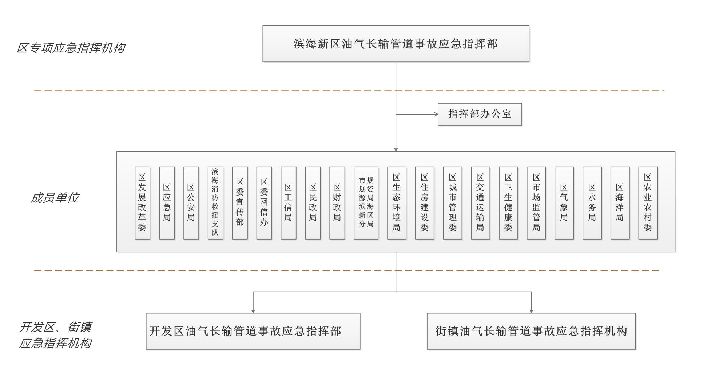
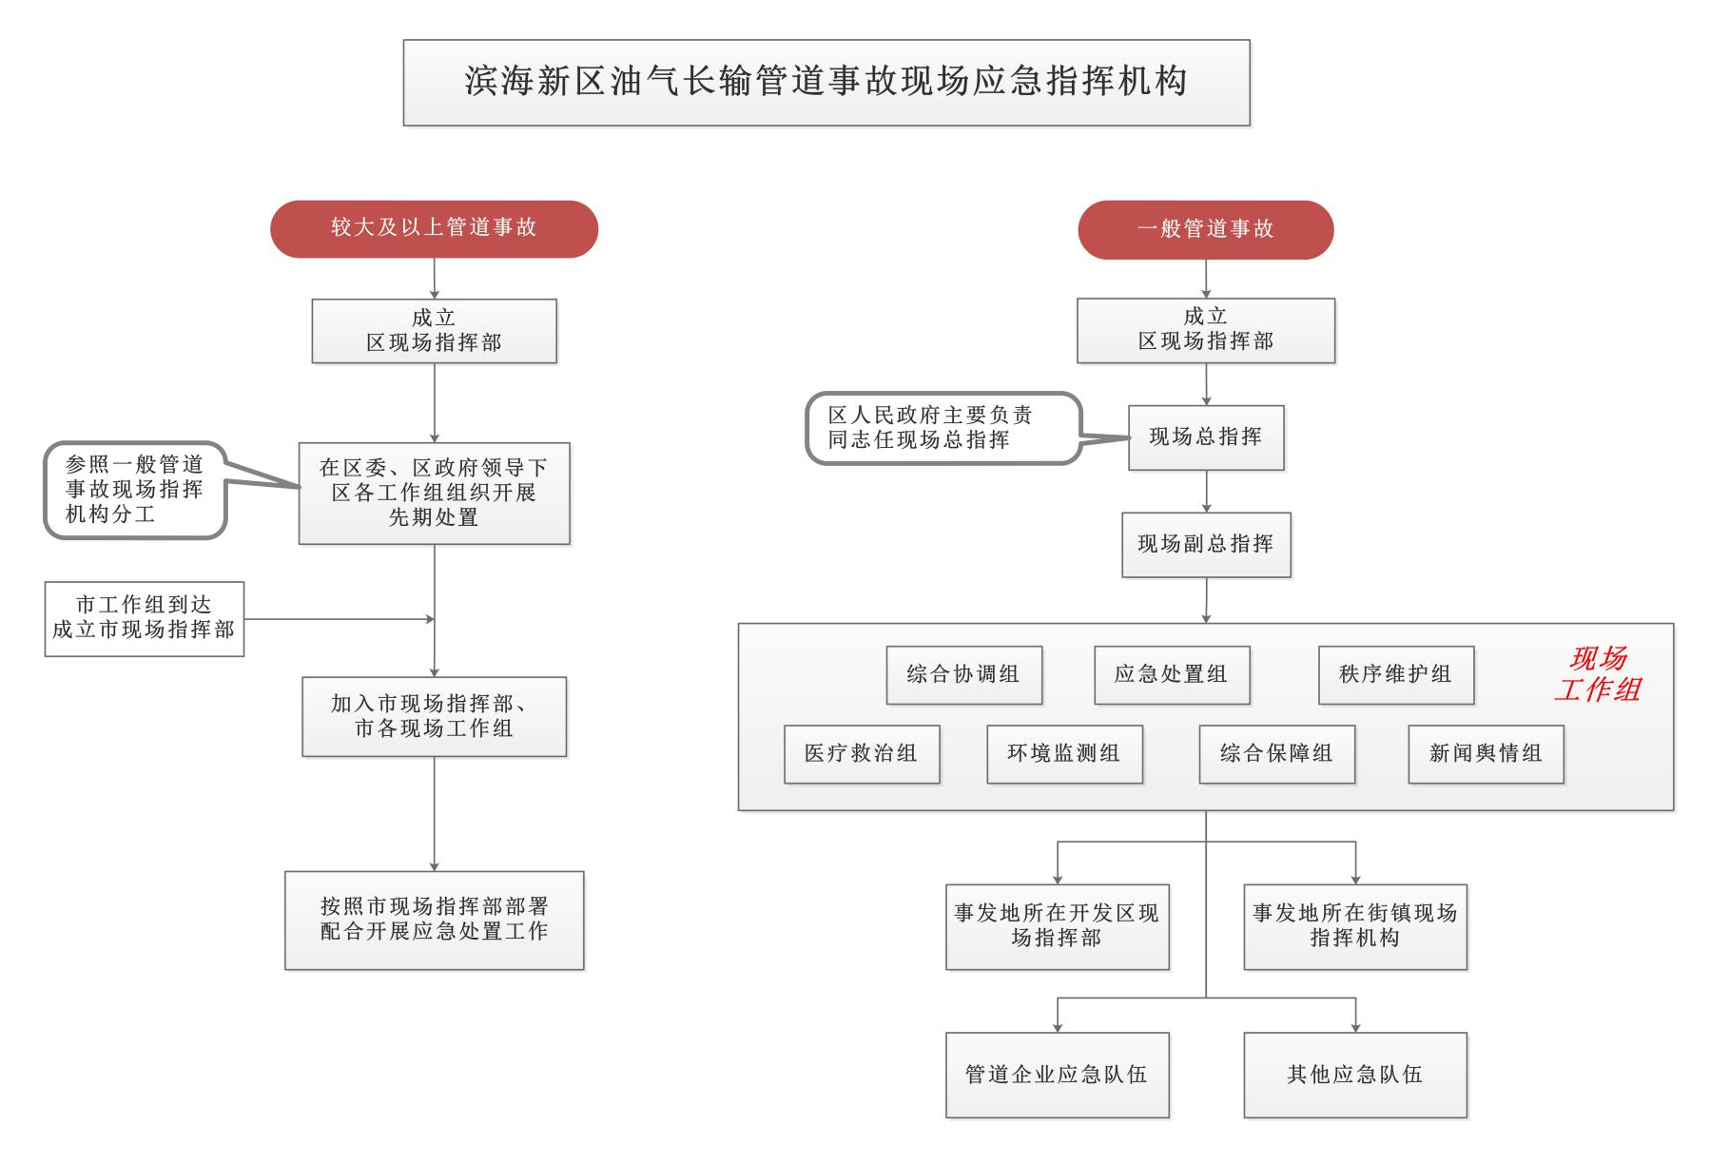

附件4

信息报送流程图
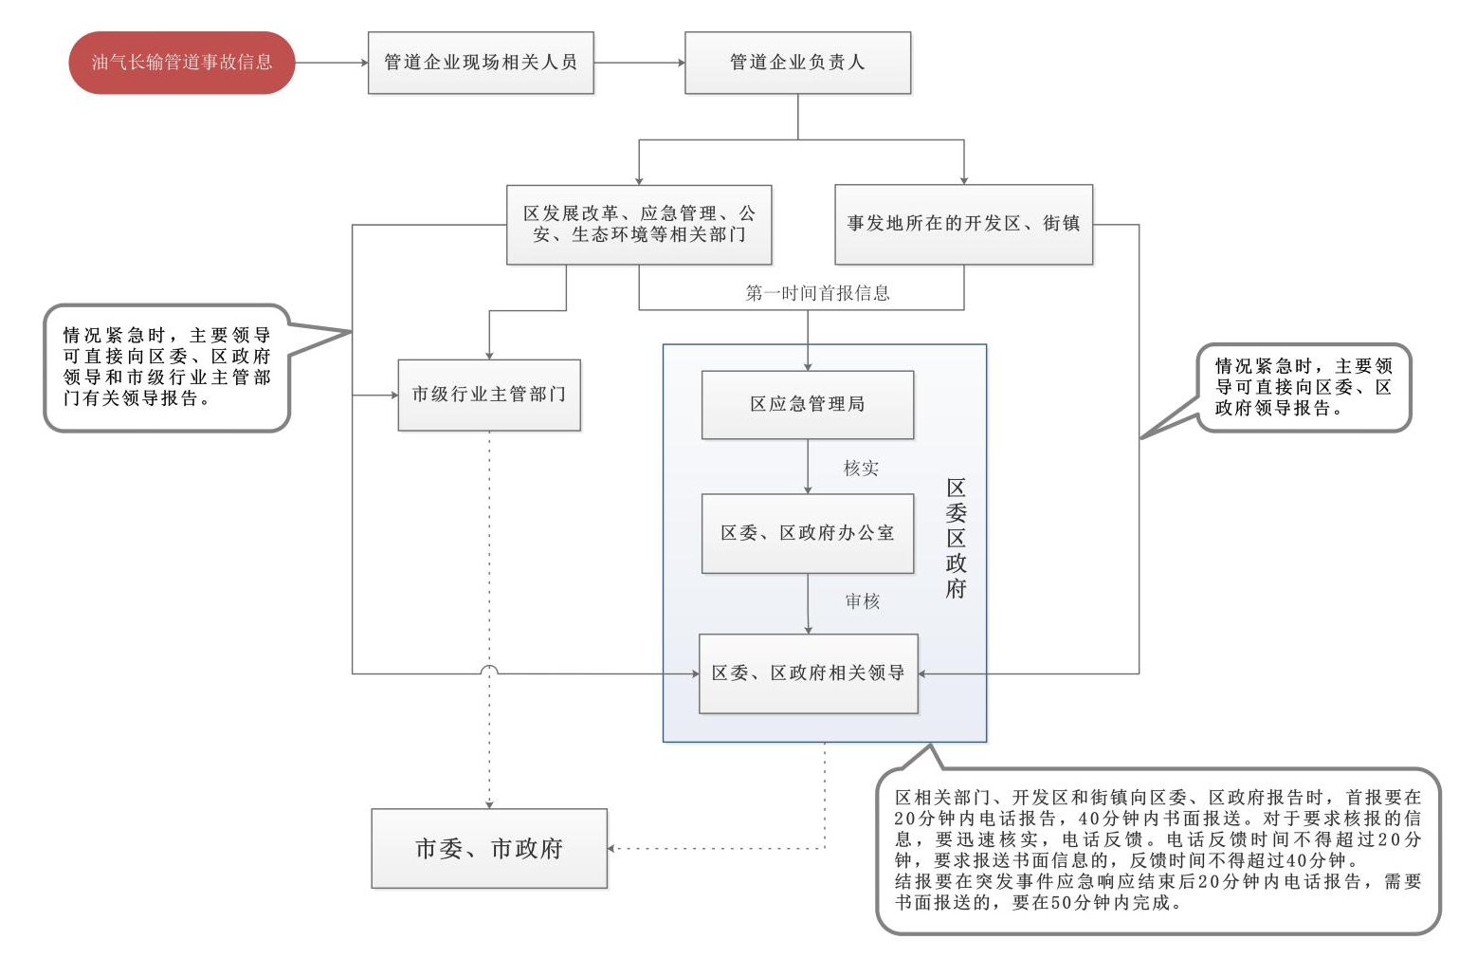

附件5

应急响应流程图
